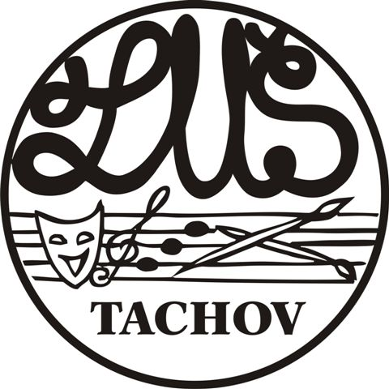
Základní umělecká škola, Tachov, Rokycanova 1
Rokycanova 1
347 01 Tachov

Výroční zpráva o svobodném přístupu k informacím za rok 2022

Podle §18 zákona č. 106/1999 Sb., o svobodném přístupu k informacím, ve znění pozdějších změn, včetně souvisejících zákonů a předpisů, vydávám roční zprávu o svobodném přístupu k informacím za rok 2022:
I.
Podle §18 odst. 1 písm. a)
Počet podaných žádostí o informace: 0
Počet vydaných rozhodnutí odmítnutí žádosti: 0

II.
Podle §18 odst. 1 písm. b)
Počet podaných odvolání proti rozhodnutí: Nebylo podáno žádné odvolání proti rozhodnutí.

III.
Podle §18 odst. 1 písm. c)
Opis podstatných částí každého rozsudku soudu ve věci přezkoumání zákonnosti rozhodnutí povinného subjektu o odmítnutí žádosti o poskytování informace: Žádné rozhodnutí nebylo přezkoumáno.

Přehled všech výdajů, které povinný subjekt vynaložil v souvislosti se soudním řízení o právech
a povinnostech tohoto zákona, a to včetně nákladů na své vlastní zaměstnance a nákladů na právní zastoupení: Nebyly vynaloženy žádné výdaje.

IV.
Podle §18 odst. 1 písm. d)
Výčet poskytnutých výhradních licencí, včetně odůvodnění nezbytnosti poskytnutí výhradní licence: Výhradní licence nebyly poskytnuty.

V.
Podle §18 odst. 1 písm. e)
Počet stížností podaných podle§ 16a, důvody jejich podání a stručný popis způsobu jejich vyřízení:
Nebyly podány žádné stížnosti podle § 16a.

VI.
Podle §18 odst. 1 písm. f)
Další informace vztahující se k uplatňování tohoto zákona: Nebyly poskytnuty žádné další informace.

V Tachově dne 2.1. 2023
Mgr. Jana Válová
ředitelka školy

